Приложение № 1
к документации об аукционе на право
заключения договора купли-продажи
лесных насаждений

Предмет аукциона № 23

Начальная цена предмета аукциона: 522 196 руб. 27 коп.
Кадастровый номер: 21:06:000000:1517
Алатырское лесничество
Шумское участковое лесничество

Номер лесного квартала |  | Номер лесотакса-ционного выдела-делянки | Площадь лесосеки, га | Хозяйство, преобла-дающая порода | Породы | Объем, куб. метров
 |  |  |  |  |  | Деловая |  |  |  | Дрова | Хворост-неликвид | Итого
 |  |  |  |  |  | Круп-ная | Сред-  няя | Мел-  кая | Итого | Дрова | Хворост-неликвид | Итого
28 |  | 7 | 4,6 | хв. | сосна | 175 | 180 | 43 | 398 | 25 | 60 | 483
 |  |  |  |  | ель | 7 | 37 | 21 | 65 | 12 | 10 | 87
 |  |  |  |  | береза | 21 | 97 | 15 | 133 | 109 | 32 | 274
 |  |  |  |  | осина |  |  |  |  | 14 | 4 | 18
 |  |  |  |  | итого | 203 | 314 | 79 | 596 | 160 | 106 | 862

ПЛАН ЛЕСНОГО УЧАСТКА
Местоположение: Чувашская Республика, Алатырское лесничество, Шумское участковое лесничество, квартал 28

Вид разрешенного использования: заготовка древесины

СХЕМА
РАСПОЛОЖЕНИЯ ЛЕСНЫХ НАСАЖДЕНИЙ

Местоположение лесных насаждений: Чувашская Республика, Алатырский район,
Алатырское лесничество, Шумское участковое лесничество, квартал 28, выдел 7
Масштаб 1: 10 000 Площадь 4,6 га

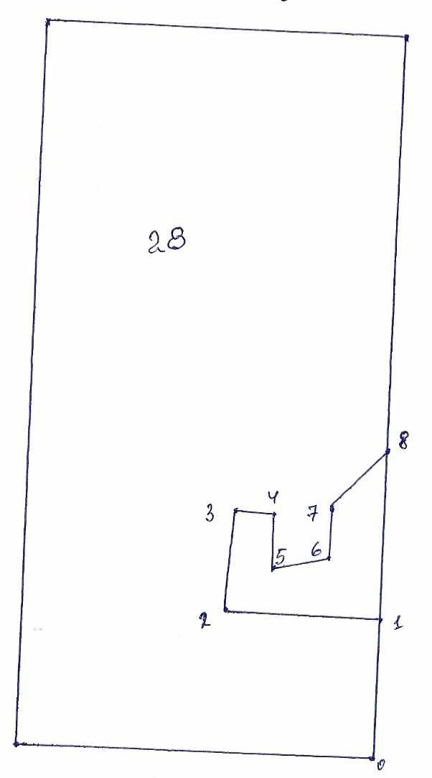
№№ точек | Румбы линии | Длина линий,м
0-1 | СЗ-8 | 240
1-2 | ЮЗ-84 | 275
2-3 | СЗ-6 | 180
3-4 | СВ-85 | 84
4-5 | ЮВ-6 | 115
5-6 | СВ-65 | 100
6-7 | СЗ-15 | 85
7-8 | СВ-34 | 130
8-1 | ЮВ-8 | 277

Условные обозначения: _- лесосека___________

Таксационное описание лесных насаждений,
выставляемых на аукцион на право заключения
договора купли-продажи лесных насаждений
Наименование  участкового лесничества | №  кв. | №  выд. | Площадь,  га | Состав  насаждения | Возраст | Бони-  тет | Общий  запас вырубаемой древесины,  куб.м.
Шумское | 28 | 7 | 4,6 | 5С5Б | 90 | 3 | 862

Характеристика лесных насаждений
га

Общая площадь - всего | в том числе
Общая площадь - всего | лесные земли |  |  |  |  | нелесные земли
Общая площадь - всего | покрытые лесной растительностью - всего | в том числе покрытые лесными культурами | лесные питомники, плантации | непокрытые лесной растительностью | итого | дороги | просеки | боло-та | дру-гие | ито-го
4,6 | 4,6 |  |  |  | 4,6

Целевое назначение лесов | Номер квартала (выдела) | Преобладающая порода | Площадь, га/  запас вырубаемой древесины, куб. м | в том числе по группам возраста древостоя, га / куб. м
 |  |  |  | молодняки | средневозрастные | приспевающие | спелые и перестойные
Шумское участковое лесничество
Эксплуатационные леса | 28(7) | сосна | 4,6/862 |  |  |  | 4,6/862

